Chapitre 4 un exemple de contrôle nerveux de l’organisme : la commande du mouvement

I La perception de l'environnement
Activité 1a : Etude de trois situations
Correction
Situation | Situation déclenchante : le stimulus | Réponse de l’individu : mouvement effectué | Organe(s) sensoriel(s) impliqué(s)
1 | La vue de la portière qui s’ouvre | Il se déporte pour l’éviter | Les yeux
2 | La voix du GPS qui guide le conducteur | Il tourne quand la voix lui dit de le faire | Les oreilles
3 | Le fait de goûter ce qu’il y a dans la cuillère | Le bébé fait la grimace parce que ce n’est pas bon | La langue
Toutes nos actions, nos gestes dépendent de ce que nous percevons en provenance de l’environnement. Ce qui nous stimule est appelé un « stimulus »

Activité 1b : Testons la sensibilité de notre peau
Correction :
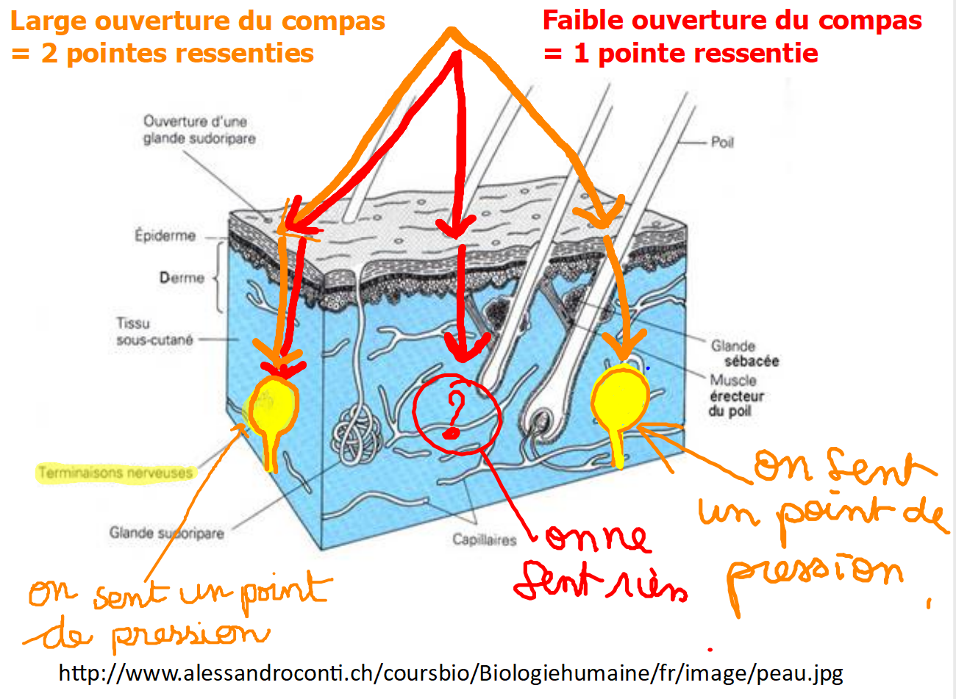
Zone du corps | Distance entre deux corpuscules
Extrémité de l’index | 1 mm
Dos de la main | 30 mm
Dos du bras | 40 mm
Dos entre les omoplates. | 80 mm
Les récepteurs sont plus rapprochés et donc plus nombreux au bout de l’index. Voilà pourquoi on se sert de ses doigts pour sentir des choses quand on ne peut pas voir.

Bilan 1 : Le mouvement est créé en réponse à une stimulation de l’environnement. Un organe des sens comme l’œil, est un récepteur qui capte cette information (un stimulus). L’Homme possède 5 sens. Les muscles sont les effecteurs de la réponse. : ils se contractent pour permettre le déplacement des os et donc des membres.

Sens | Organe des sens | Stimulus
La Vision | Les yeux | Lumière
L’Odorat | Le nez | Odeur
Le Goût | La langue | Saveur
L’Ouïe | Les oreilles | Sons
Le Toucher | La peau | Texture, pression

II La commande du mouvement
Problème : Qu’est-ce qui commande le mouvement ?
Activité 2a : Attrapons une balle et observons notre réaction
Correction
Constat : après avoir vu la moitié de la trajectoire, l’élève peut rattraper la balle même avec les yeux fermés.
On en déduit que la trajectoire a été enregistrée par un autre organe que les yeux et que cet organe a commandé les muscles des bras.
Hypothèse : ça serait le cerveau appelé aussi « encéphale ».
Observation : d’une IRM fonctionnelle
Constat : À chaque fois que l'on fait une action, une zone du cerveau s'active. Quand on bourge une partie droite du corps, le cerveau est actif dans son hémisphère gauche et vice-versa.
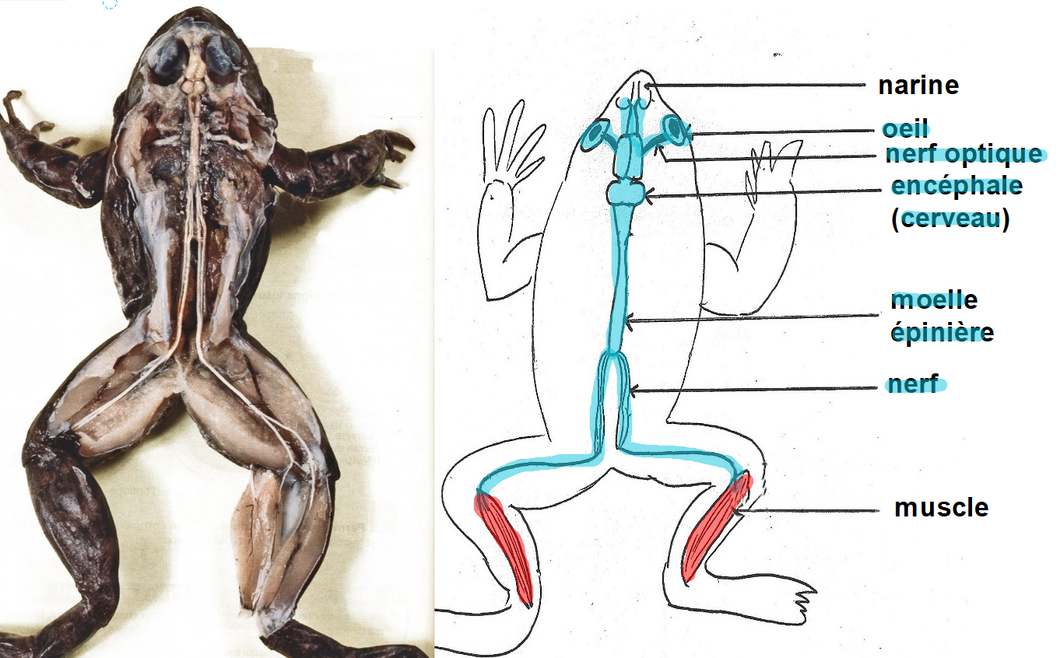
Déduction : L’encéphale (le cerveau) contrôle les mouvements. Il doit donc y avoir une liaison entre les organes des sens et l’encéphale puis entre l'encéphale et les muscles Cette liaison croise le plan de symétrie du corps car quand on bouge à droite ça s’active à gauche…et vice-versa.

Expérience : Dissection d’une grenouille

Conclusion : Il y a bien un lien entre l’œil et les muscles : c’est le système nerveux composé :
- du cerveau ou « encéphale » lui-même divisé en deux parties appelées « hémisphères » et d’une partie plus petite appelée « cervelet ».
- de la moelle épinière,
- des nerfs.

Activité 2b : Le cerveau reçoit une information, calcule et répond
Correction
Etape du mouvement | Numéro
Nerf sensitif | 3
Muscle (organe effecteur du mouvement) | 7
Œil = Récepteur sensoriel à l’origine d’un message sensitif | 2
Nerf moteur | 6
Stimulus (information sensorielle) | 1
Encéphale = Centre nerveux | 4
Mouvement du bras (réponse) | 8
Naissance d’un message nerveux moteur | 5

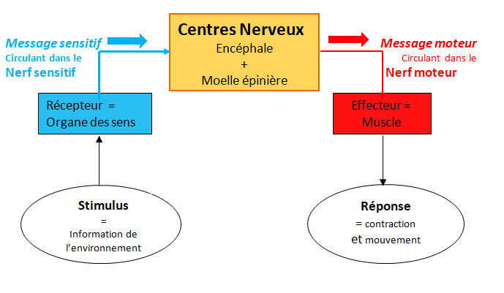
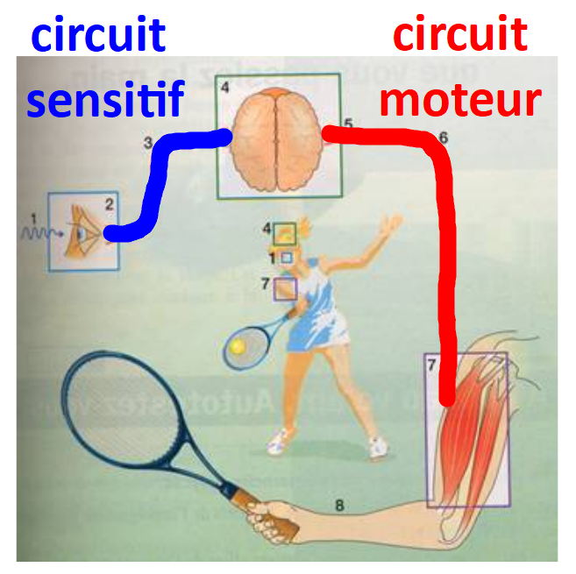

Bilan 2 :
Il existe un lien entre l’œil et le muscle : c’est le système nerveux. Il est constitué de l’encéphale et de la moëlle épinière.
Les récepteurs sensoriels sont à l’origine de messages nerveux sensitifs transportés par les nerfs sensitifs jusqu’à l’encéphale (cerveau).
Ce dernier analyse l’information reçue et enclenche un message nerveux moteur transporté par un nerf moteur jusqu’aux organes effecteurs du mouvement (les muscles) à l’origine de la réponse. Cette communication est très rapide.

III La communication dans l’encephale
Activité 3a : L’encéphale, des milliards de cellules
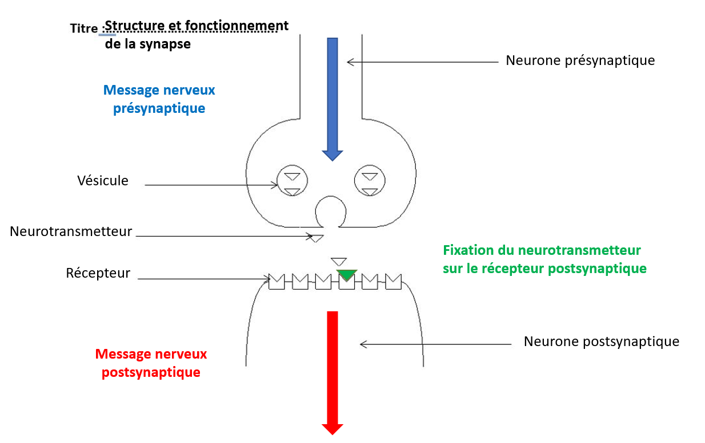
Correction : Deux neurones connectés :

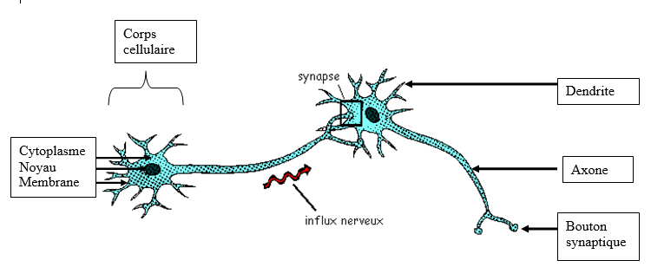

Activité 3b : Les neurones établissent des connexions lors des apprentissages
Correction
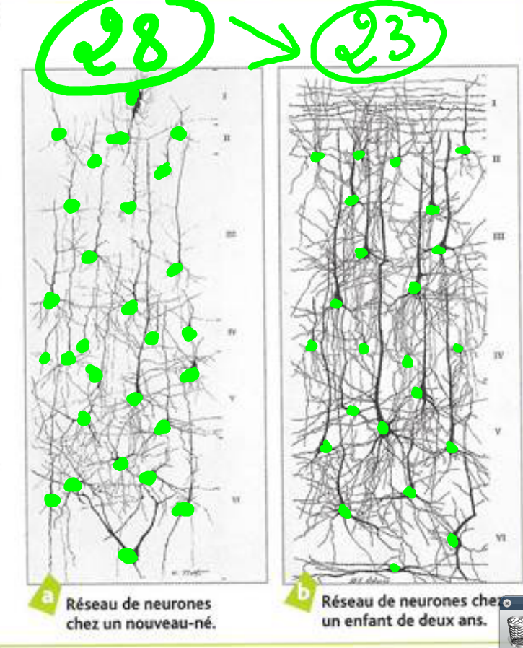
- Nombre neurones chez le nouveau-né : 28, chez l’enfant de 2 ans 23
- Par contre les neurones encore présents à deux ans, possèdent beaucoup plus de prolongements cytoplasmiques qui se connectent aux neurones voisins !
- Les connexions entre les neurones sont d’autant plus nombreuses que l’enfant à appris des choses : ce n’est donc pas le nombre de neurones qui fait l’intelligence d’un enfant mais les capacités de connexions entre eux.

